[计算机保研面试/考研复试编译原理问题整理 - 知乎](https://zhuanlan.zhihu.com/p/521267484)

下面这个综合题库有北航的，挺不错

[cs 保研经验贴 | 综合面试题库 - MoonOut - 博客园](https://www.cnblogs.com/moonout/p/17286478.html" \l "%E7%BC%96%E8%AF%91%E5%8E%9F%E7%90%86%E9%9D%9E%E9%87%8D%E7%82%B9)

半期以前：

翻译程序：（两类）——扫描输入的源程序，并将其转换为目标程序或直接输出执行结果

**编译程序（编译器）：把源程序翻译成目标程序**

**解释程序（解释器）：直接执行源程序**

汇编是汇编语言到机器语言

词法分析：识别单词 转成记号 组成记号流 工作依据是构词规则（词法，也称模式pattern）

识别出来的标识符放入符号表

语法分析：

把记号流按语法结构层次地分组

分析树和语法树：**分析树只有叶节点是标识符** 工作依据是源语言的语法规则

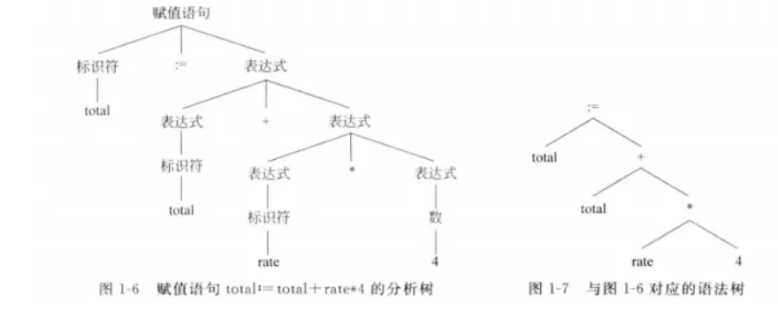

**语义分析：类型检查**

综合阶段：根据源语言与目标语言的映射关系，对分析阶段产生的中间形式进行加工，得到与源程序等价的目标程序。 三地址

编译程序的经典工作——填符号表！ 注意**属性值在不同阶段写入**

经典考点——错误处理

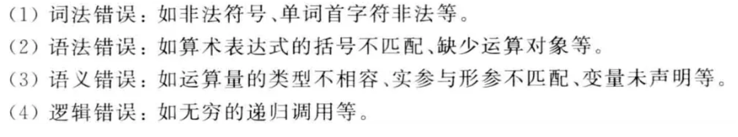

强调词法：单词首字母非法 语义错误：**类型不相容 实形不匹配 变量未声明**

错误的处理策略之一——紧急恢复策略

往后跳，跳过错误点——一旦发现错误，分析程序每次抛弃一个输入记号，直到向前指针所指向的记号属于某个指定的同步信号集合为止（同步信号通常是定界符）

前端后端：

前端: 与源语言有关而与目标机器无关的部分 词法分析、语法分析、符号表的建立、语义分析和中间代码生成 与机器无关的代码优化工作 相应的错误处理工作和符号表操作

后端: 与目标机器有关的部分 目标代码的生成、与机器有关的代码优化 相应的错误处理和符号表操作 前后端的优点: 便于编译程序的移植和构造

“遍” 的概念: **对源程序或其中间形式从头到尾扫描一遍, 并作相关的加工处理, 生成新的中间形式或目标程序**.

由文法构造状态转移图：A->aB这种：

每个非终结符一个状态 增加一个新状态——终态 由转移图书写程序

语法分析：

**从词法分析的记号序列中识别各类语法成分**，语法检查，**输出语法分析树**（分析树给后面的语义分析） 对记号序列的扫描都是从左到右的

**分为自顶向下的分析和自底向上的分析**

**自顶向下：最左推导**

**递归调用预测分析**——一种确定的，不带回溯的递归下降分析法：

要改写文法，**消除左递归**……

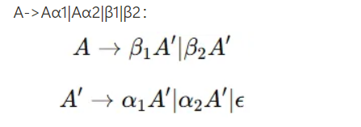（写出结果进行验证，注意epsilon）

**提取左公因子：（把右部分合在一起）**

递归调用预测分析要求确定，**即给定一个终结符能唯一确定它的产生式，条件（first集）：**

**由该产生式可以推导出的所有开头终结符号的集合**

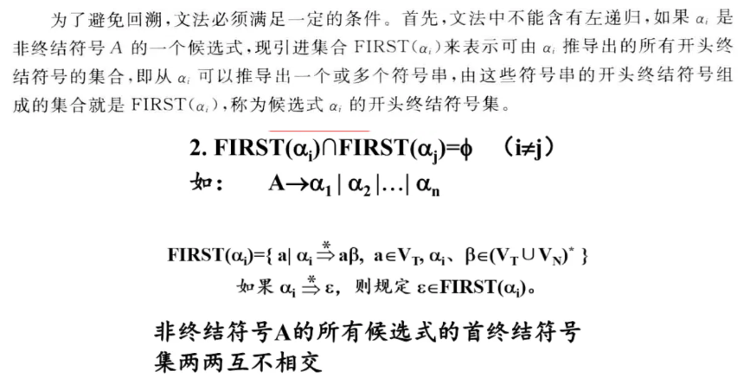

**非递归预测分析——分析表和分析栈联合控制**

First集+follow集：

文法符号的first集为其follow集服务，follow集处理当产生式为空的情况

**对非终结符，所有句型中紧跟在A后面的终结符或$**（没有epsilon）

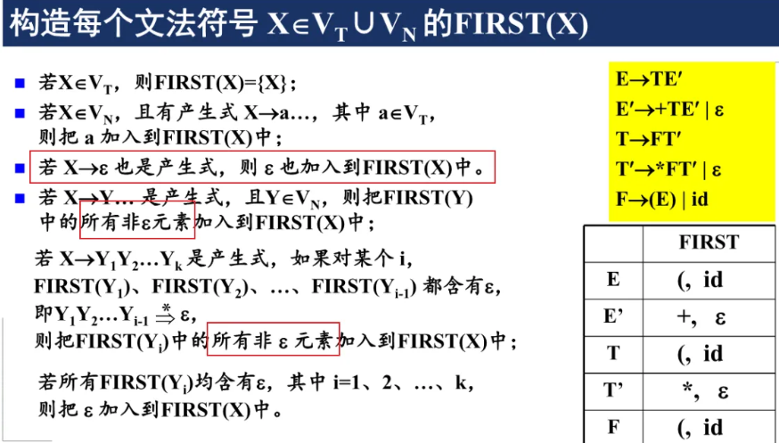

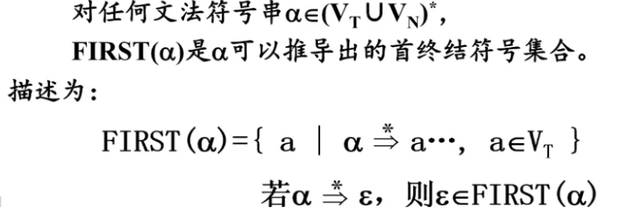

对于follow集： 其实主要是看两个原则

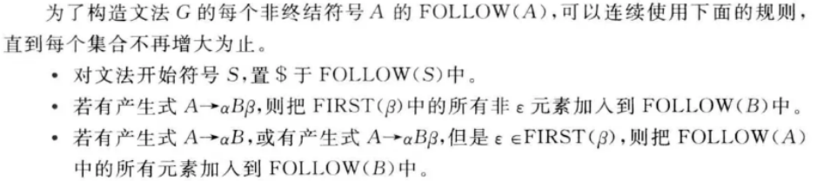

然后构造分析表：主看first集，follow集处理为空的情况，把紧跟在A之后的终结符提上来，对应的是epsilon转移的情况。如果文法是二义性的，那么分析表中有表项是多重定义的；如果没有——LL1文法！ **follow集：产生式有空的情况下介入**

**注意LL1文法的定义**

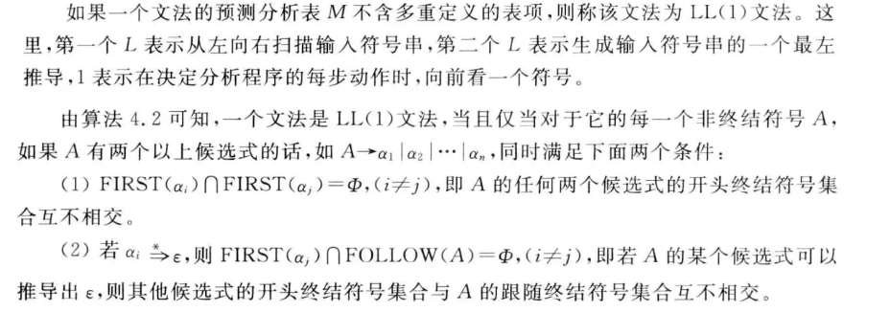

判定如上 考虑first集相交的情况，以及first含空时first与follow集相交情况

例子：

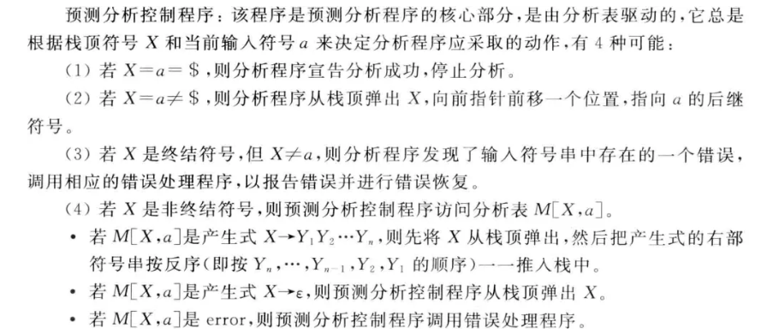

注意终结符也会进栈，只有当栈顶是终结符且终结符等于输入时才一起出

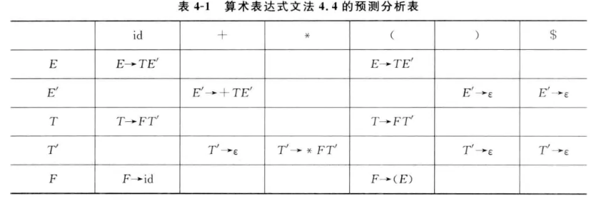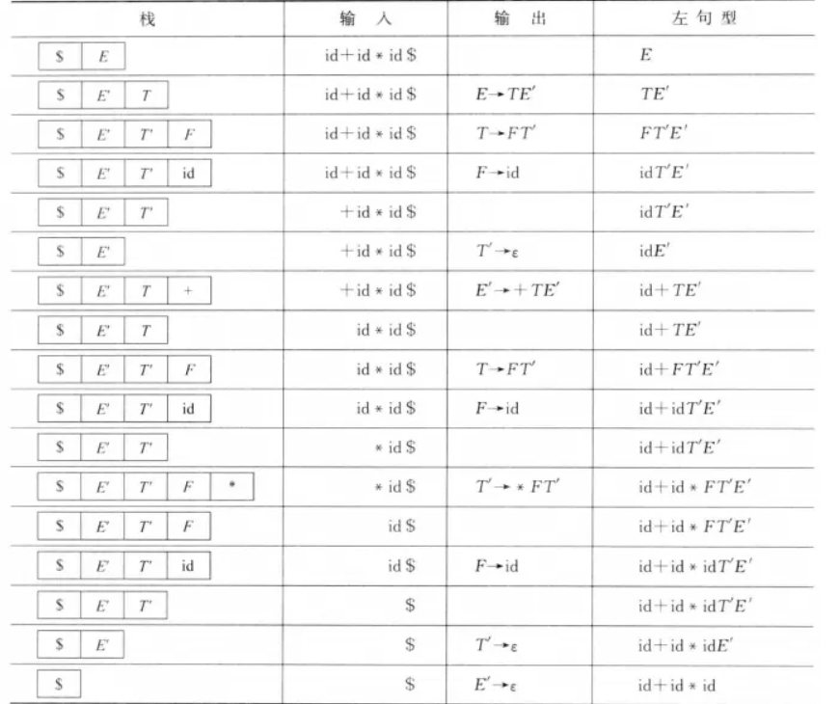

语法制导翻译技术：

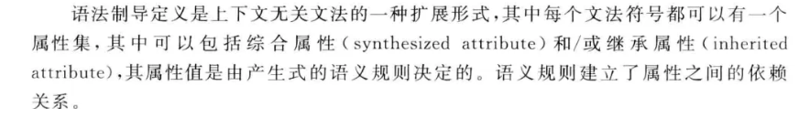

自底向上的分析方法：从树叶开始构造直到树根（前面自顶向下是从树根开始）

在采用从左向右扫描的前提下，这种办法的核心是**查找当前句型的可归约串（自底向上开始）**，并使用规则把他们归约为一个新的非终结符号，得到新的句型，重复，直到开始符号。

核心是找**句柄（handle）：最左直接短语 最左边只有父子两代子树的叶节点排列**

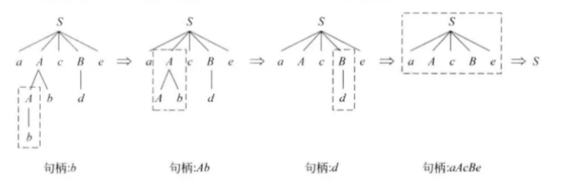

移进-归约： **句柄：可规约串**

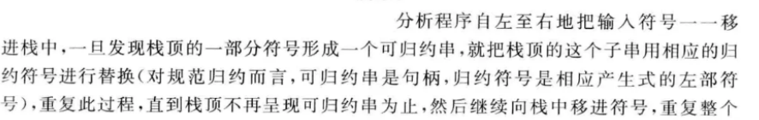

**移进-归约是LR（K）分析的代表。L：从左向右扫描输入 R：最右推导的逆过程**

最右推导：

什么是推导？是一个逐步生成字符串的过程：从文法的开始符号出发，不断将某个非终结符替换为某个产生式的右部，直到最终得到全部由终结符组成的句子。

最右推导：一种特殊的推导策略，在每一步推导中，总是选择当前字符串中最右边的非终结符进行替换​​（怪不得说是最右推导的逆过程：最左归约）

分析表：goto表+action表 两个栈：符号栈和分析栈

活前缀：

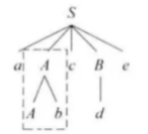

比如句型aAbcde的句柄是Ab，它的活前缀是epsilon a aA aAb，就是**在句柄之前的句子**

LR0分析：

增广文法（augmented grammar）：引入这个新开始符号的目的是使得文法开始符号只出现在一个产生式的左边，这样分析器就只有一个接受状态

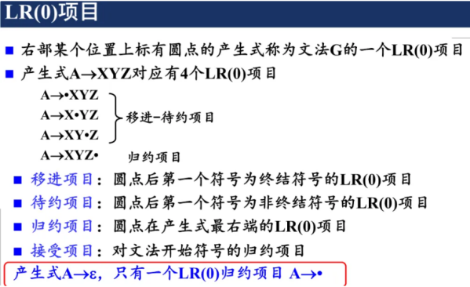

项目描述了句柄的识别状态！——也就对应着自动机的状态！

有了项目，当一个项目中，**圆点后面是非终结符的时候，就存在等价项目**，把所有等价的项目组成一个项目集，称为项目集闭包，每个闭包对应着自动机。由此可实现LR0的分析表

LR分析器**可以处理左递归和左因子（不用化简！！！）**，因为它使用状态机来跟踪解析过程中的上下文信息。

核心理解：一个项目可以在多个状态里面 项目表示期待的输入，同一个输入可能转向不同的分支 好题理解：

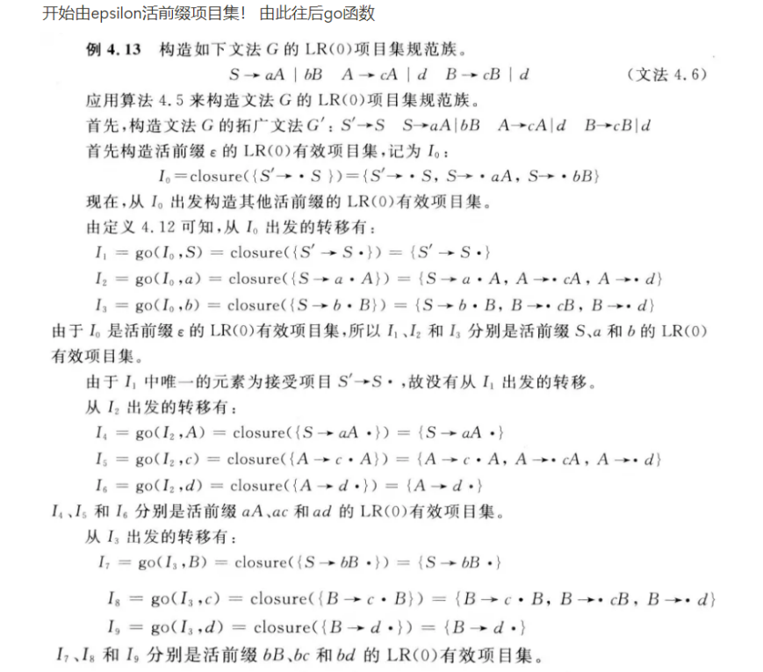

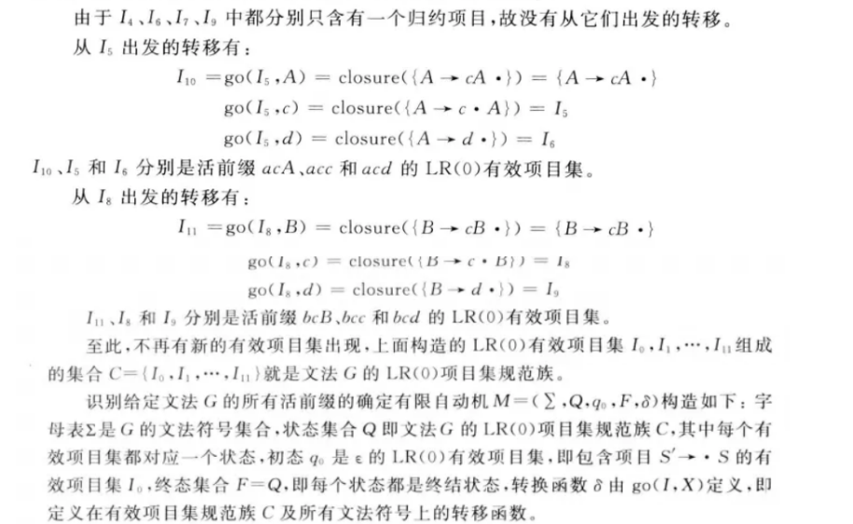

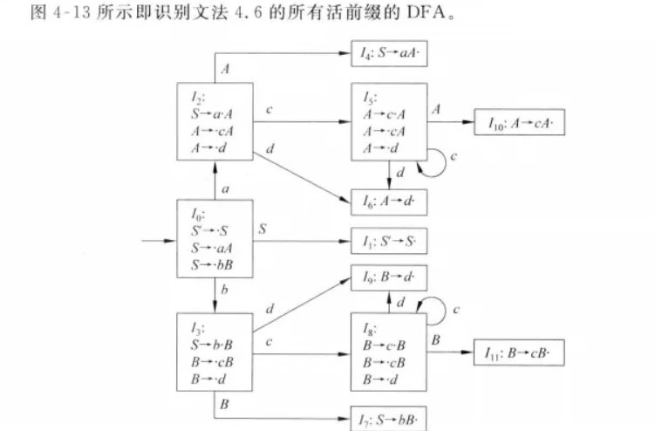

再说一遍，项目集一定要**求闭包**！！！（对所有待约项目）

理解：

比如我项目集里面同时有A->B● 和A->●a和A->C● 那么此时就出现冲突了；按照上面的算法这个项目集里面有归约，所以不会读入输入，分析表中那一行全为r；但是我又有A->●a，表明我碰到a时会进行状态转换（a进入符号栈，转换的状态进入状态栈，体现在自动机中是有a这条出边的），这便出现了移进-归约冲突；A->B●和A->C●都是归约，用哪个归约式？——这便出现了归约-归约冲突

**所以要想LR0分析表没有冲突，归约项不能和移进项、归约项待在一个状态里**

LR0是看到归约项那一行全规约，**所以SLR限制了一下LR0：如果你的下一个输入符号是你当前归约式子左部的follow才规约（再次强调LR是逆序的过程）**，如果不是那么不归约；但这样也会有冲突，比如前面的A->B● 和A->●a和A->C●，如果A的follow里面含a，你也不知道是该归约还是移进a（这个时候就要用到LR1了）；如果归约的左部（A）没有包含a的话，那么碰见其他输入就归约，而碰到a改为移进！

LR（1）分析： 展望符的构造 我直接给你指定好怎样才能归约

**什么是展望符：期待的下一个输入符号**

有当下一个输入符号是 a，才允许后续使用这个产生式进行归约。

**向前符号串只对归约项目起作用 进一步限制归约！**

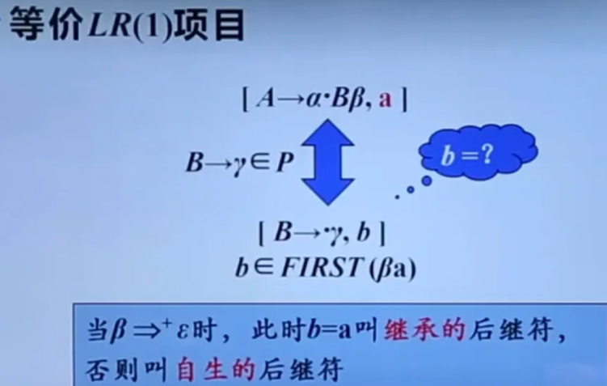

等价项目和之前一样！A→α●Bβ 等价于B→●γ；那么b是多少？ b应该是跟在B后面的终结符，也就是first（β），但是β也有为空的时候，此时的终结符就为a，所以考虑两种情况，b=first（βa）

冲突——还是找归约项————**如果规约项的展望符和移进项一样**，就不知道该归约还是移进了；如果两个的规约展望符相同，就不知道归哪个了

**同心集：项目集的核心（即产生式及圆点位置）完全相同，仅向前搜索符不同的集合**

那些同心集，他们的动作都是一样的，所以可以把他们合并在一起，如果合并后没有语法分析冲突，那么称为LALR文法

那些同心集，他们的动作都是一样的，所以可以把他们合并在一起，如果合并后没有语法分析冲突，那么称为LALR文法

合并同心项目集后，会推迟错误的发现！！！（由于展望符被合并，所以可能作多余归约，但绝不会做错误的移进动作） 一个例子：

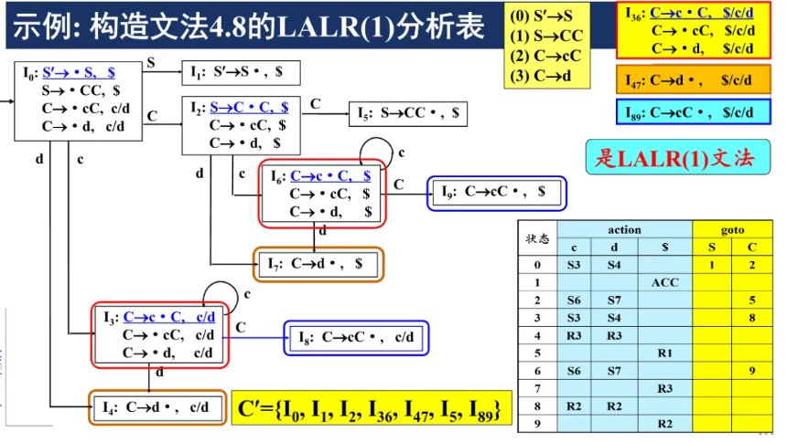

同样的分析表：

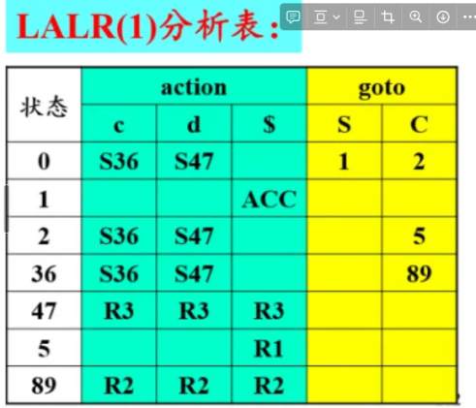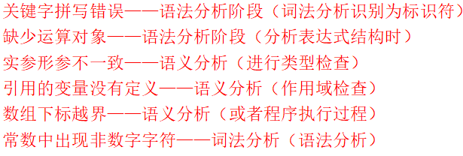

概括一下前面的几个文法：

LL1文法：从左向右扫描，最左推导，自顶向下 first和follow集

LR文法：从左相应扫描，最右推导，自底向上

LR0：移进是全移进（看上文移进项目） SLR：下一个输入符号是你当前归约式子左部的follow才规约 LR1：展望符 LALR：合并同心集



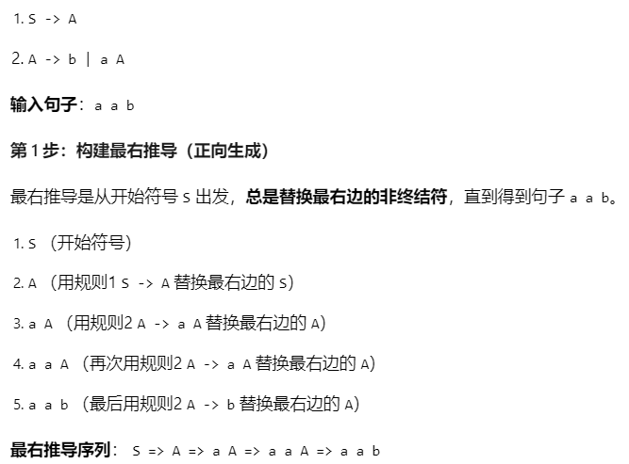

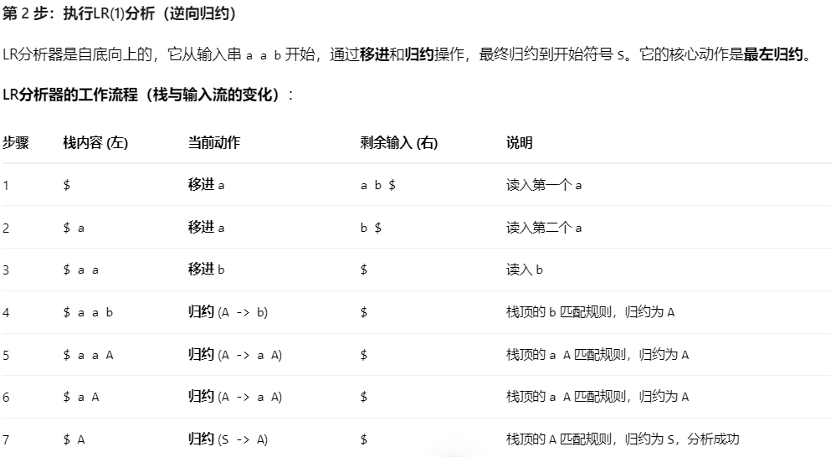

确实，对LR文法，与其记忆是最右推导的逆过程，倒不如直接记忆**他是最左归约**

半期题目杂记：

说一下LR1 DFA构造：先I0 然后直接来！——接受(进行状态转移（首先写出对应转换的，星号标记方便判断重复状态，此时展望符不动），然后以此为蓝本closure（注意里面可能的递归），按顺序转移和标状态（从上到下依次接收非终结符终结符……）

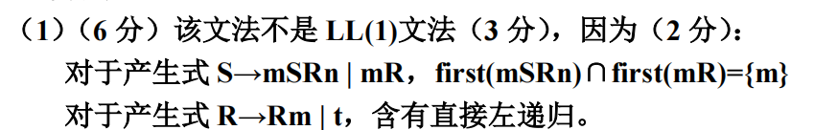

两种情况说明！考虑全

1. >TE’ E’->+TE’|epsilon

严格小心epsilon！E’为epsilon，这就意味着可以有E->T 即E的follow要丢到T里去 ；由E’->+T，即E’的follow要丢到T去

LR语法分析栈中存放的状态——识别文法规范句型活前缀的DFA状态

后半期开始：  
翻译：  
经典翻译整体思路

首先，根据翻译的目标，**确定每个产生式的语义**（这个产生式是干嘛的）

其次，根据产生式的语义，**分析每个符号在这个大语义下的语义**

再者，把符号的语义以属性的形式附加到对应的文法符号上（语义和语言结构由此联系起来）

最后，根据这些属性，给出符号属性的求值规则（也就是语义规则），从而形成语法制导定义。

翻译：根据分析过程中用到的产生式，执行对应的语义规则，完成符号属性值的计算，从而完成翻译。

经典示例说明：

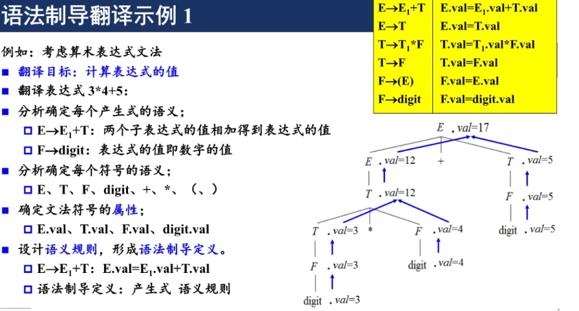

**有了语义规则，加上执行时机（即把语义规则插到产生式中适当的位置），就形成翻译方案。**

每个符号都可以有一个属性集，包括综合属性和继承属性

产生式**左部符号**的**综合属性**：由右部符号的属性值计算而来（也就是来自子节点，或者来自自身的属性值）

产生式**右部**某文法符号的**继承属性**：**由左部符号和右部其他文法符号属性值计算而来**（也就是来自父亲和兄弟）

对继承属性的理解：**表示语言结构中上下文的依赖关系**（比如经典类型声明中跟踪标识符的类型）

PS：终结符可以有综合属性（**没有继承属性**），终结符从词法分析器处获得的属性值被归为综合属性。

1. 属性定义：仅使用综合属性的语法制导定义

对于某些语义规则不是计算具体属性的值，而是完成一些特定功能如print（即语义规则有“副作用”），这样的语义规则通常写成过程调用或程序段，**视为产生式左部符号的虚拟综合属性**。

L-属性定义：综合和继承都OK

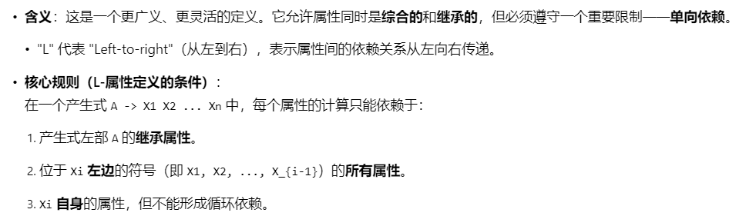

**所有语义规则都没有副作用的语法制导定义称为属性文法**

**依赖图——综合属性放在节点的右侧，继承属性放在左侧**

编译的阶段可分为词法分析、语法分析、语义分析、中间代码生成、代码优化、目标代码生成

把语义翻译和语法翻译合在一起，形成语法制导翻译

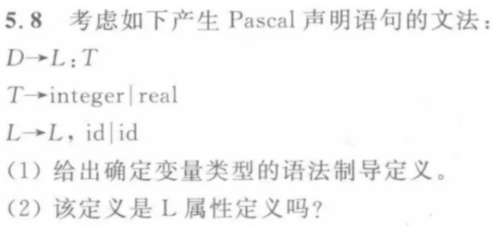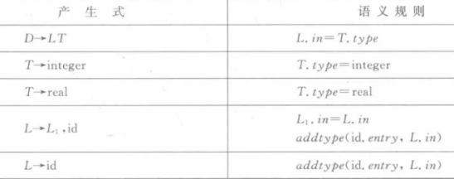

判断属性类型：看产生式！ 左部符号综合 右部符号继承

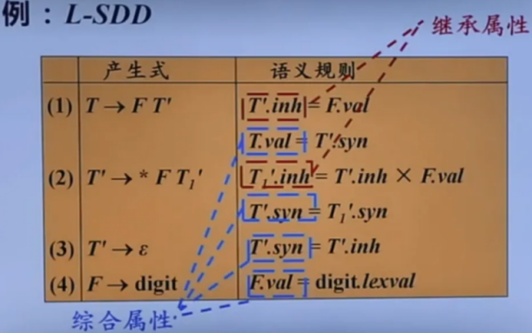

翻译方案的设计：（基于翻译模式的语义计算）

**S属性全放在右边末尾，最后总的执行**

**L属性左部符号综合属放在末尾，右部继承属性在对应符号前面**

继承在前，综合在后！（继承要用前面的，由前面的算出来再用继承）

语法树：AST

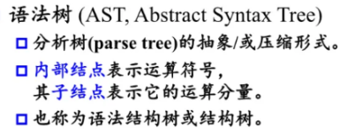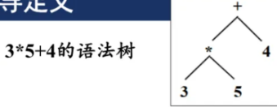

L属性的自底向上翻译（即和S属性一样的，使用LR分析，即需要所有的语义规则都恰好在归约之前执行）

S属性的自底向上翻译（基本不考，了解即可）

——几种做法 见作业总

1. 移走翻译方案中嵌入的语义规则：想办法把产生式内部的语义规则移走，移到末尾：
2. 直接使用分析栈中的继承属性 跟踪val的位置获取属性值

第七次课+第八次课（中间和后面和最后面）

需要变换继承属性的计算规则，使得继承属性在栈中的位置可以被预测

1. 改写语法制导定义为S属性定义

例子：

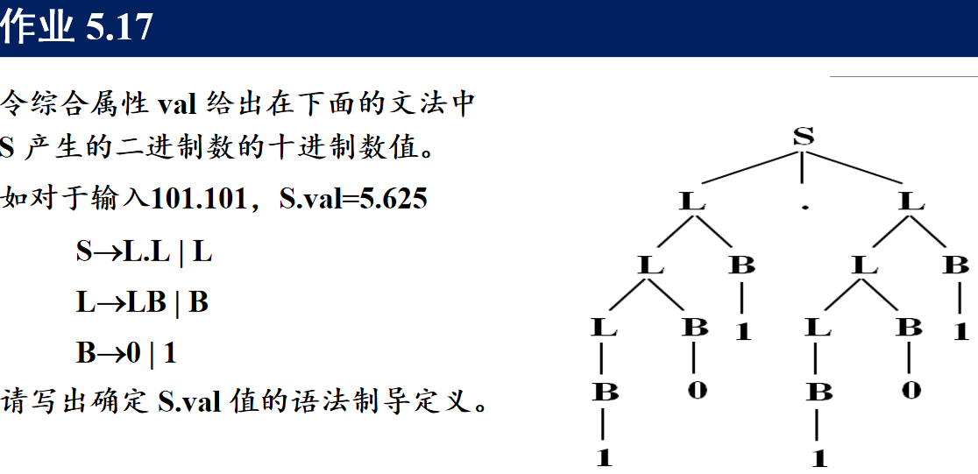

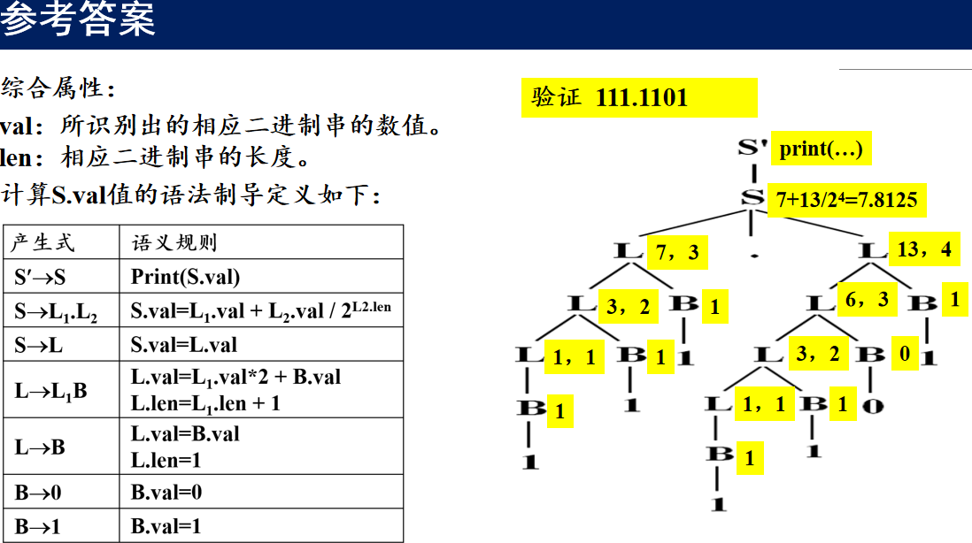

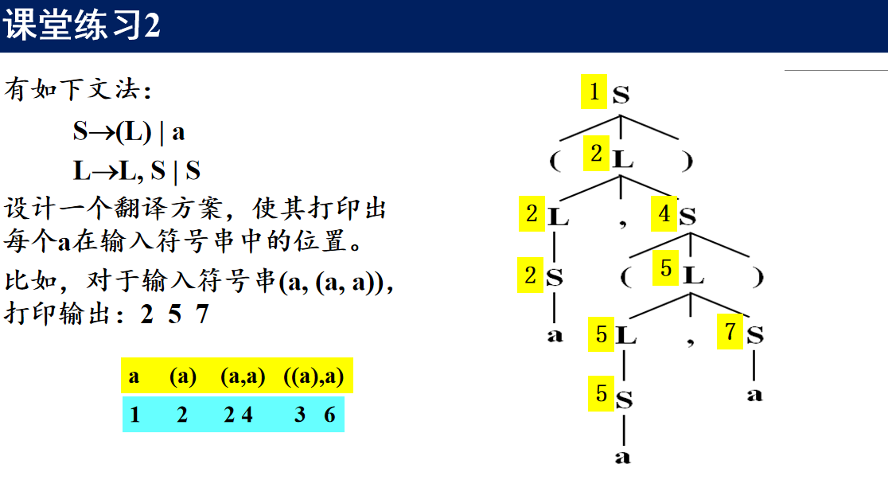

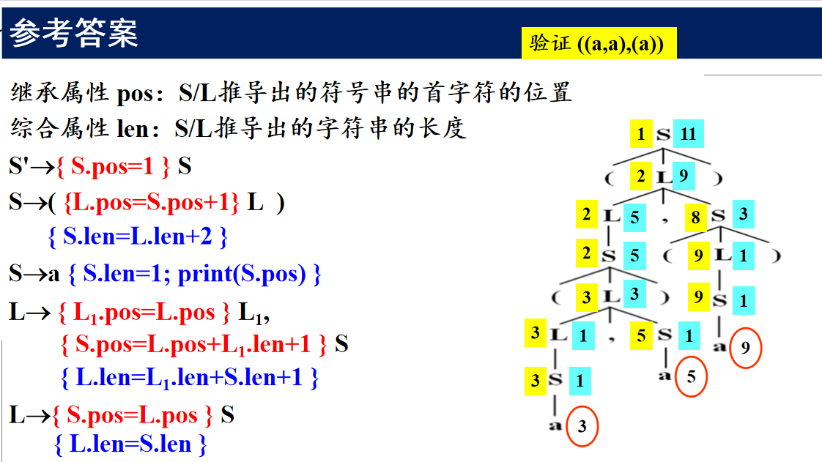

语义分析：

语义分析由语义分析程序完成，通过检查名字的定义和引用是否合法来检查程序中各语法成分的含义是否正确，保证程序各部分有机地结合在一起。（**将变量的定义与引用联系起来，检查程序含义——符号表**）

**程序正确与否与程序结构的上下文有关——比如经典的变量作用域问题**

所以语义分析的主要任务——收集并保存上下文有关的信息并进行类型检查

符号表内容：

名字 类型 存储地址 维数或参数个数 **声明行 引用行** 链域 属性（可选）

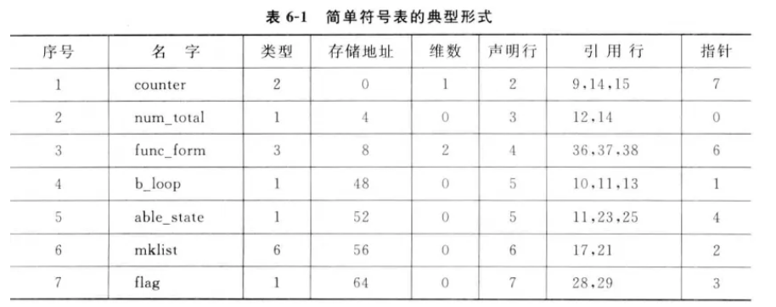

类型表达式：

基本类型（没有内部结构的类型）

类型构造器（即类型运算符）利用类型构造器可以由基本类型构造有结构的类型（构造类型）——数组是最常见的类型构造器

递归定义：

首先基本类型是类型表达式：基本类型boolean char integer real type_error void

**基本类型引入错误类型和回避类型**



然后，类型构造器作用于类型表达式的结果仍是类型表达式

**类型构造器有5种：**

**1：array（1..10,char） 2：笛卡尔积 T1×T2 （×是左结合的） 3：记录：record（（i×integer）×（c×char）×（r×real）） 4：指针：pointer（row） 5：函数：integer×integer→integer**

类型等价：两类——结构等价和名字等价

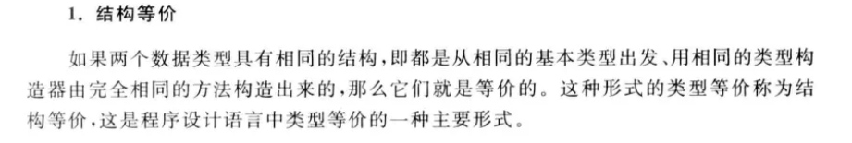

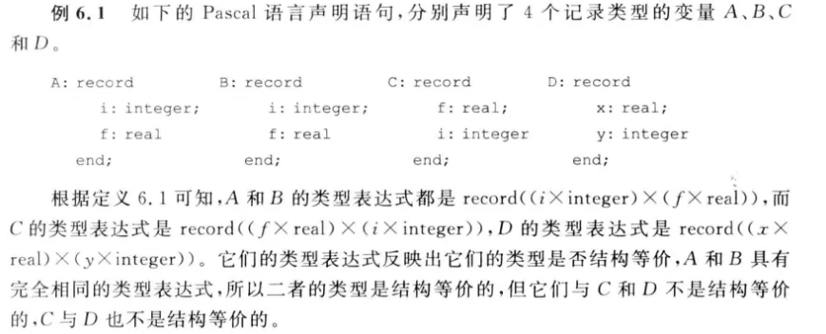

单看其代表的类型表达式，不一样就不等价（别展开了！）

**类型表达式中允许出现用户定义的类型名时，就产生了名字等价——把每个类型名看成一个可区别的类型**

如果含有类型名的两个类型表达式中所有名字被他们所定义的类型表达式替换后是结构等价的——结构等价

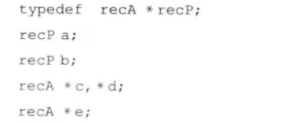

名字等价：单看其代表的类型表达式，不一样就不等价（别展开了！）所以ab和cde名字不等价

但是对于cde来说，pointer(recA)其实展开就是recP，所以cde和ab结构是等价的

**经典的小例外！**

**C语言对struct和union采用名字等价，其他则采用结构等价**

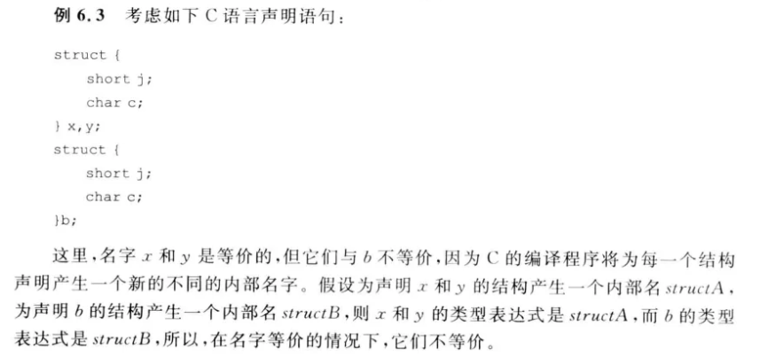

符号表：

考虑记录，为记录单独创建符号表 略

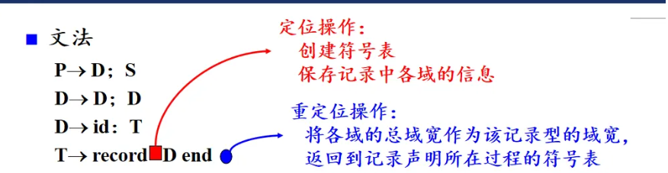

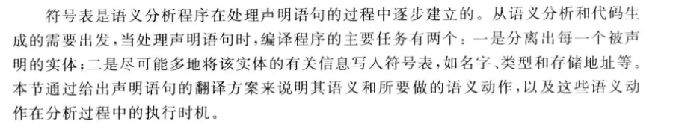

运行环境：

重点两个：参数传递 控制栈

**无返回值的命名程序块——过程 有返回值的命名程序块——函数**

活动是过程的执行 递归过程可以有多个活着的活动（生存期要么不重叠要么嵌套） **活动有自己的空间**

程序的一个典型的空间划分：**代码区+静态数据区+控制栈+堆**

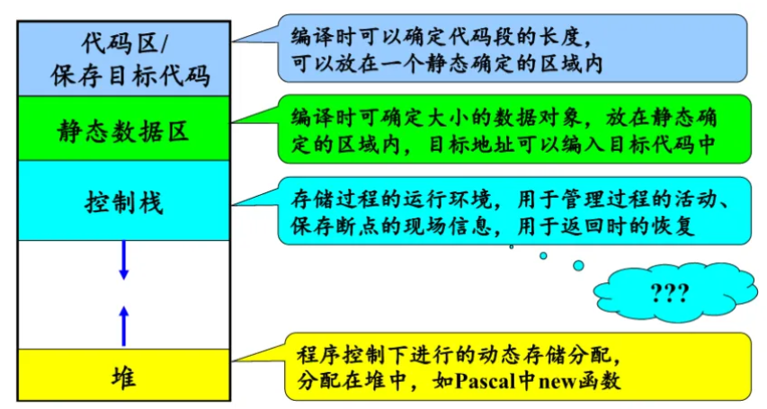

程序运行期间，名字的值有左右之分：（**强调左值是地址右值是内容！**）  
**左值：其存储空间的地址 右值：其存储空间的内容**

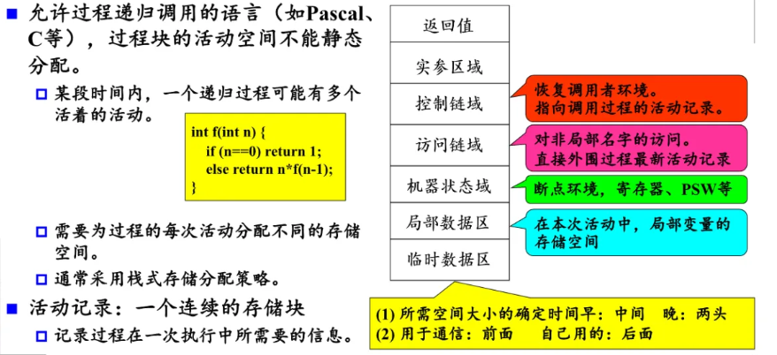

程序运行空间：代码区+静态数据区+控制栈+堆，**控制栈里面保存了程序运行期间所有活着的过程记录，这些过程记录在控制栈中的顺序遵循栈的原则；对于每个过程记录，从上到下是返回值，实参区域，控制链域（指向调用过程的活动记录！），访问链域（直接外围过程的最新活动记录，注意与控制链域区别），机器状态域（断点环境，PSW，寄存器），局部数据区**

存储分配策略：

静态存储分配：

**C语言全局变量来理解：源**程序中声明的各种数据对象（强调是源程序，不是函数……），大小，名字绑定和在内存中的位置在编译时就确定，存储空间固定，**且在程序运行期间名字的左值不变**（**所以使用时都是使用相同存储空间，会改变值大小**）

对于这些数据对象，体现是遇到一个变量名就创建一个符号表条目：

填入相应的属性（名字，大小，类型，地址……）；根据出现的先后顺序连续分配空间

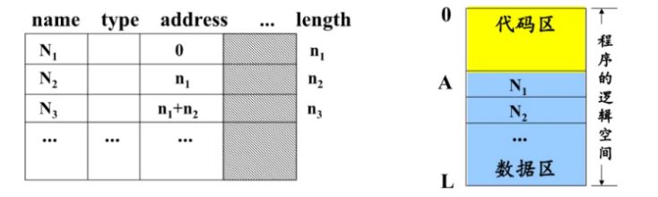

栈式存储分配：记录活动记录

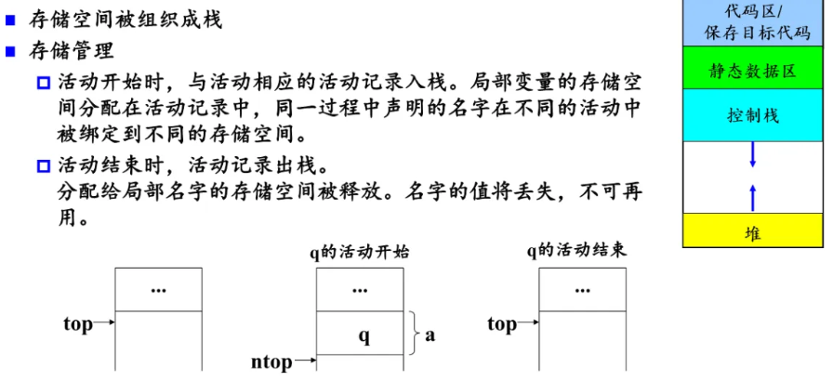

**为了实现活动记录的出栈和入栈，以及控制的转移，所以有——调用序列和返回序列**

堆式存储分配：

栈式分配不能处理的：不遵守先进后出原则的释放

在堆式管理下，空间的释放可以按任意顺序进行 堆：理解为小孔

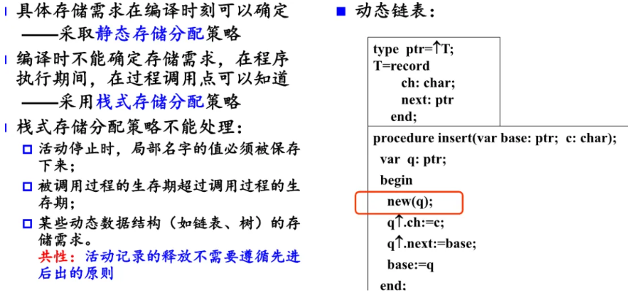

**强调控制链：目的是恢复调用者环境，指向调用过程的活动记录**

**访问链：实现的是非局部名字的访问！**

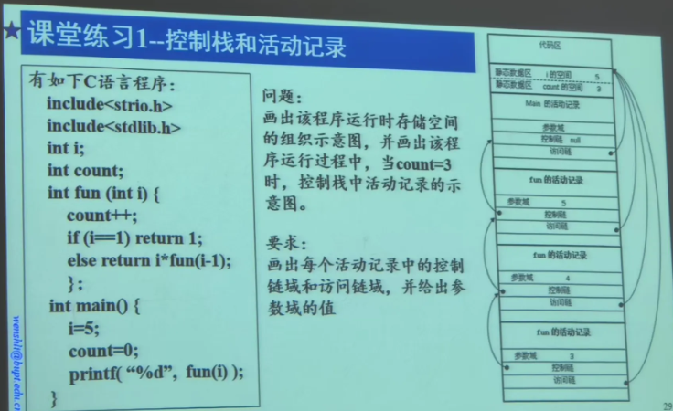

display表 简称d表：

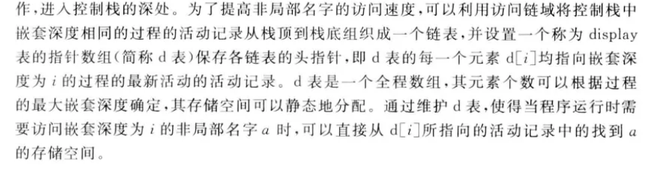

核心：d[i]——嵌套深度为i的最新活动的过程记录

控制栈中相同深度的活动记录，从靠近栈顶的（也就是最下面）活动记录开始，**通过访问链**依次连成一个链表

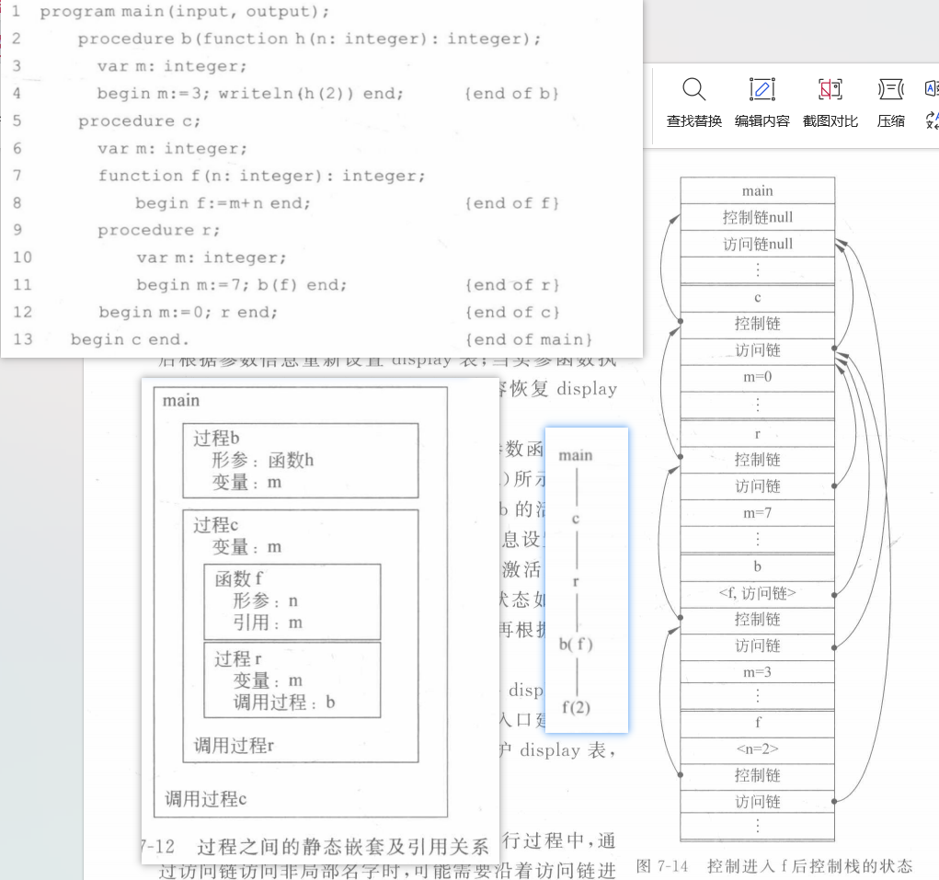

**其实很简单：程序块在哪里，就指向哪里。 比如f被包在c里面，访问链就指向c，在c里面找**

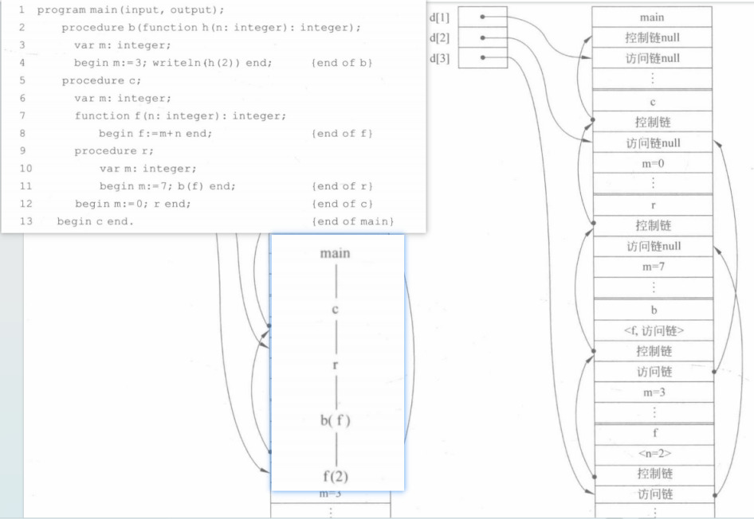

注意了，b中调用了f，f是在c中，所以最新的活动记录其实还是c，d2指向c而不是b；d3指向f

链表的形式，同一层嵌套深度的f指向r，b指向c

b中要找f的调用就不用再指向c了，在c中找名字f 而是直接通过d[2] （b的嵌套深度为2，先找同层的，d[2]指向同层最新的活动记录c，然后链表……到最后找不到再找上一层——d[1]）

参数传递机制：

**传值调用：**

**把形参当做过程的局部名字看待**！ 形参的存储单元分配在被调用过程的活动记录中（参数域），对形参的操作在上面进行

传值调用并不意味着参数的使用一定不会影响过程体外变量的值——传指针就会影响

**引用调用：**

**形参看成实参别名 形参=实参左值**

复制恢复调用： 注意写copy-in copy-out

**实参右值传递给被调用过程，返回值把形参的右值复制到实参的空间中**

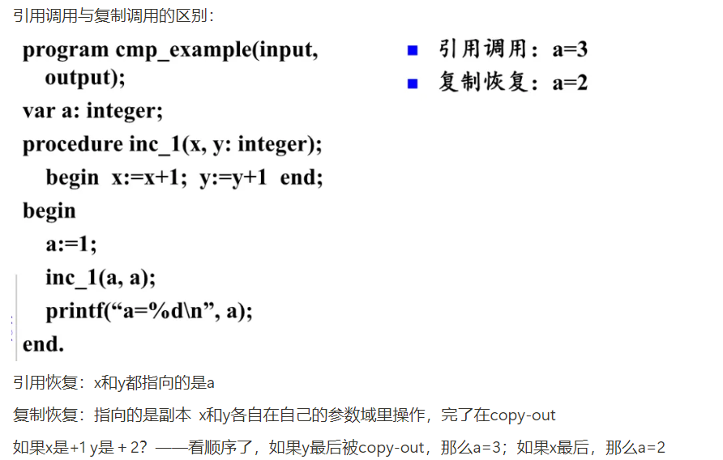

传名调用：

展开，用实参的名字替换形参

中间代码生成：三地址码 （这一章就是考查写三地址码）

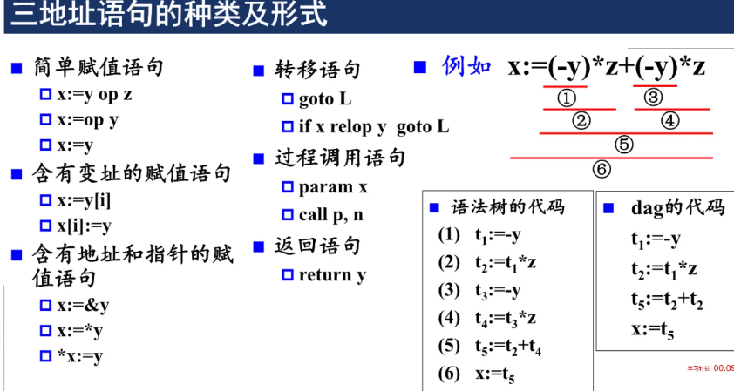

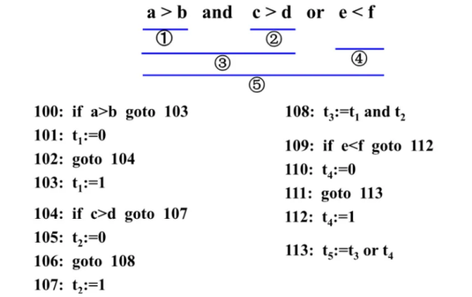

先假和假对应的goto 然后再真 控制回流法……

中间代码优化

重点是基本块优化和循环优化 基本块与流图！

**确定入口！**

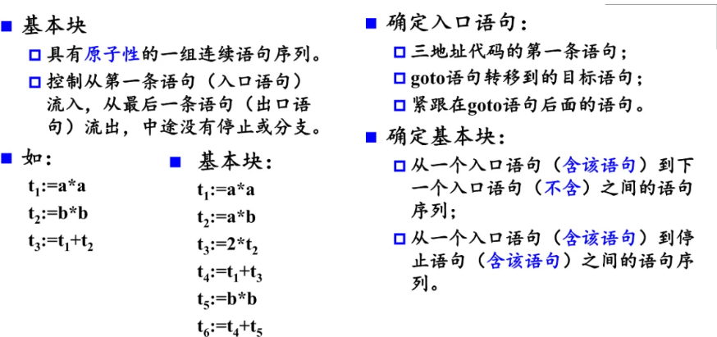

基本块+控制语句——>流图

结点是基本块；首节点是第一条语句开始的块；如果B1的最后一条语句是转移语句且转到B2、如果如果B1的**最后一条语句不是转移语句**但B2紧跟在基本块B1之后，那么B1->B2

基本块优化：**常数合并和传播 删除公共表达式 复制传播 削弱计算强度**

**常数折叠/传播：**如果表达式中的所有操作数都是常数，编译器直接计算其结果，并用计算结果替换该表达式（避免运行时再计算）

**删除公共表达式**：如果表达式E已经求过值了，后面再用到它的时候就不用再求

删除冗余的公共表达式，用第一次出现的求值结果代替它！

|  |
| --- |
| // 原始代码  x = a + b * c;  y = d + b * c; // b*c 是公共子表达式  // 优化后  temp = b * c; // 计算一次，保存结果  x = a + temp;  y = d + temp; |

复制传播：

在复制语句f=g之后，尽可能的用g代替f。（这样做的结果是增加删除f的机会）

把8中的t4 t3用t2 t1替换了，即t5=t2[t1]，相应的t3 t2的赋值语句就没用了——死代码（后面不会用） 同理死块 死块和死代码需要删除。

|  |
| --- |
| // 原始代码  y = 10;  x = y; // 复制操作  z = x * 2; // 这里使用 x  // 优化后 (复制传播)  y = 10;  // x = y; // 这条赋值可能变成死代码，可被删除  z = y * 2; // 直接用 y 替换 x |

削弱计算强度：

经典引入变量乘法替换为加法 删没意义的计算比如x:=x+0

**循环优化：循环展开 代码外提 削弱计算强度 删除归纳变量**

删除归纳变量：

由基本归纳变量线性变换过来的——称同族归纳变量

同族归纳变量的变化可以反映基本归纳变量的变化，所以基本归纳变量和它对应的语句没什么用，可以删（换而言之，这两个有一个是冗余的）



问题整理：

1、什么是图灵机

图灵机就是指一个抽象的机器，它有一条无限长的纸带，纸带分成了一个一个的小方格，每个方格有不同的颜色。有一个机器头在纸带上移来移去。机器头有一组内部状态，还有一些固定的程序。在每个时刻，机器头都要从当前纸带上读入一个方格信息，然后结合自己的内部状态查找程序表，根据程序输出信息到纸带方格上，并转换自己的内部状态，然后进行移动。

图灵的基本思想是用机器来模拟人们用纸笔进行数学运算的过程，他把这样的过程看作下列两种简单的动作：

在纸上写上或擦除某个符号；

把注意力从纸的一处移动到另一处；

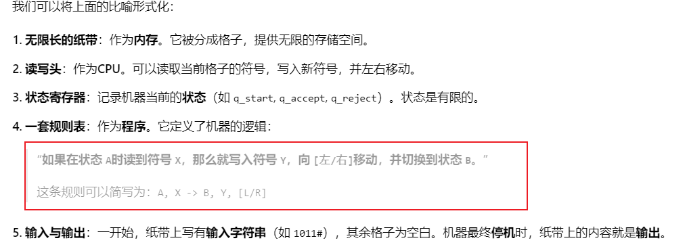

2、前端与后端

前端(Front-End)—与目标机无关的部分，包括分析部分(词法、语法、语义分析)、中间代码生成与优化以及这部分的符号表管理错误处理。

后端(Back-End)—的与目标机有关部分，包括目标代码生成、与目标机有关的优化以及这部分的符号表管理和错误处理工作。

3、有限自动机

机器在任何时刻都处于众多预设状态中的某一个状态。这些状态的集合是有限的。又分为确定性有限自动机DFA（输出唯一，δ(q,a)返回一个确定的状态）和非确定性有限自动机NFA

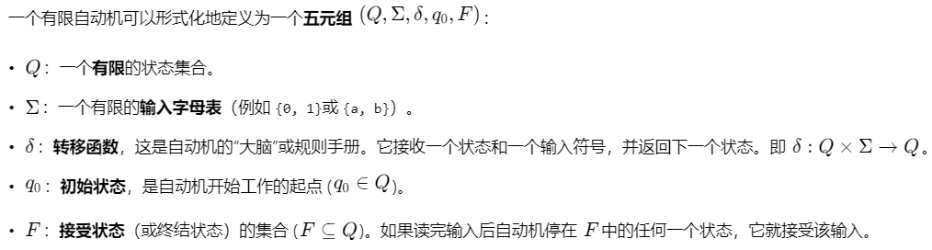

1. 自上而下的语法分析（LL，递归下降）

LL1文法：

第1个“L”指的是由左向右地处理输入；

第2个“L”指的是它为输入串找出一个最左推导；

括号中的数字1意味着它使用输入单词序列中的一个单词预测分析的动作。

1. 自下而上的语法分析LR

**从输入单词序列开始，自左至右逐步进行归约，试图将其归约为文法的开始符号。（和前面的最左归约的总结是相一致的）**

从输入单词序列开始，以单词作为语法树的叶节点，自底向上地构造语法分析的结果----语法树。

在自下而上语法分析工作的每一步，都是从当前串中选择一个子串，将它归约到某个非终结符号。

自下而上的语法分析算法通常采用规范归约，即规范推导的逆过程。

规范规约的每一步是从当前的规范句型中将句柄归约为相应的非终结符

L是指自左(Left)向右分析输入单词序列；

R是指分析过程都是构造最右(Right)推导的逆过程(规范归约)；

括号中的k是指在决定当前分析动作时向右看的单词个数。

1. 运行环境

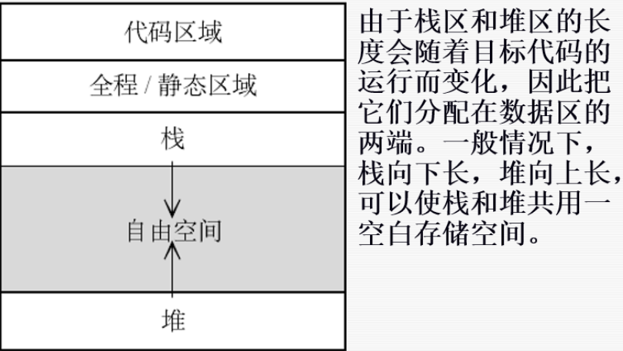

过程的活动记录(activation record, AR)是一段连续的存储区，用于存放函数的一次执行所需要的信息，当调用或激活函数时，必须为被调用函数的活动记录分配空间。

1. 堆管理

对于允许程序为变量在运行时动态申请和释放存储空间的语言，采用堆式分配是最有效的解决方案。

堆式分配的基本思想是，为运行的程序划出适当大的空间(称为堆Heap)，每当程序申请空间时，就从堆的空闲区找出一块空间分配给程序，每当释放时则回收之。

1. 乔姆斯基chomsky文法：

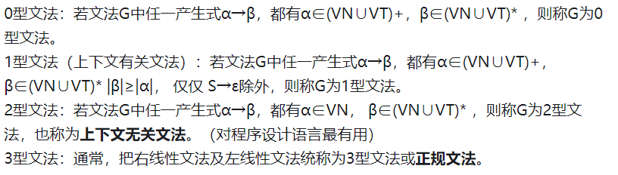

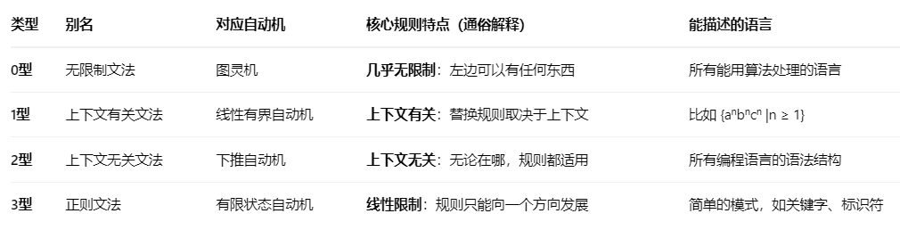

0型：

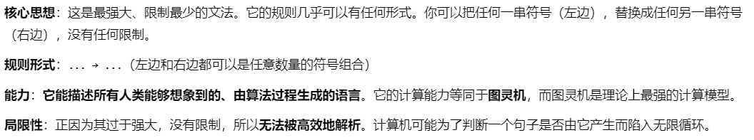

1型：（上下文有关文法）

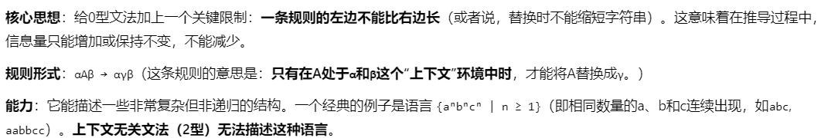

2型（上下文无关文法）：

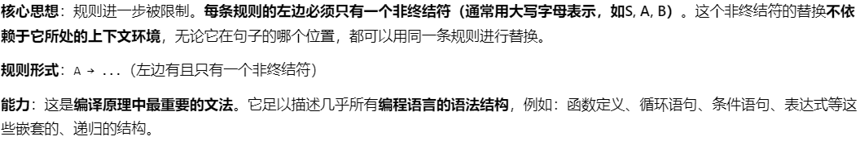

我们用来编写词法分析器和语法分析器的工具，如Yacc, Bison, ANTLR，其核心就是处理上下文无关文法

3型（正则文法）：

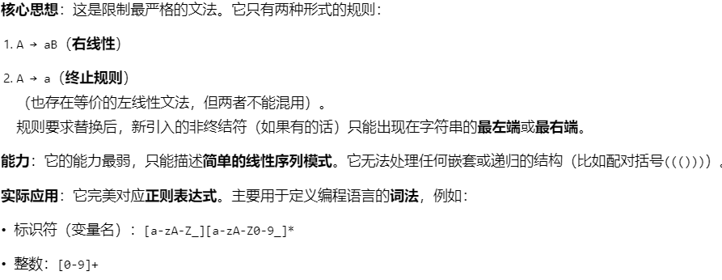

强调图灵机：

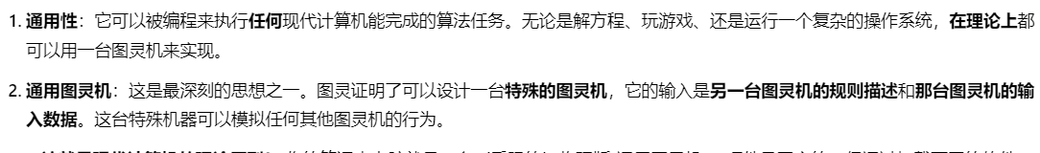

停机问题：艾伦·图灵证明，不存在一个算法能判断“任意一台图灵机在给定任意输入下是否会最终停机”。这意味着有些问题是不可判定的——我们无法通过计算得到答案。

其他问题：

总体的流程？

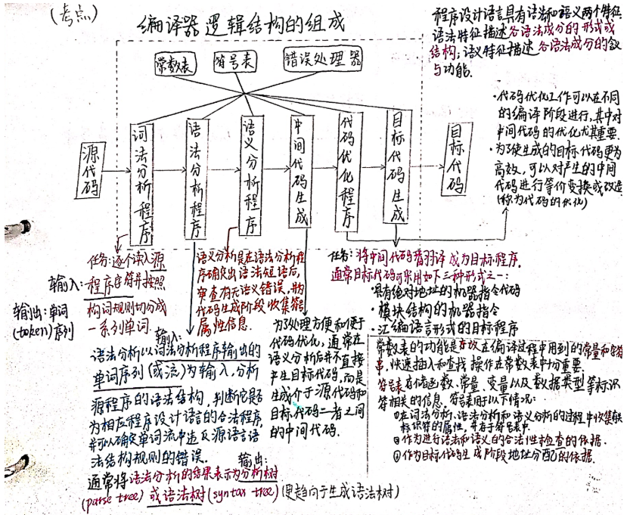

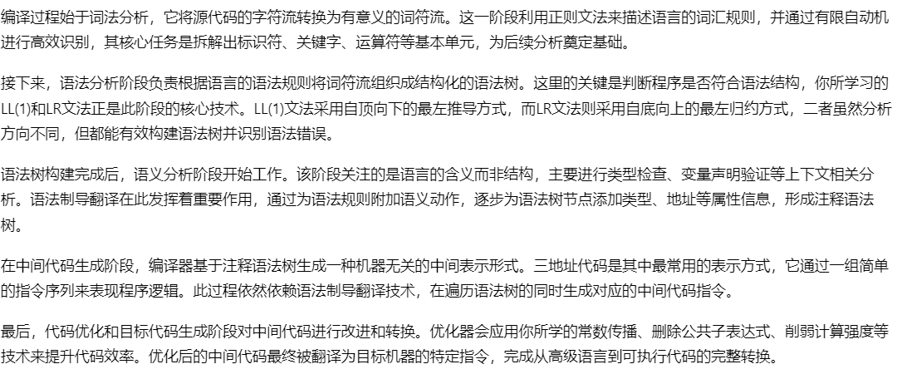

整个编译的过程 从预处理到编译到汇编：

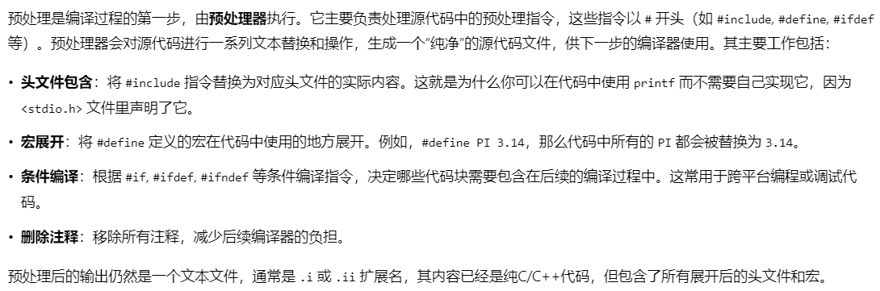

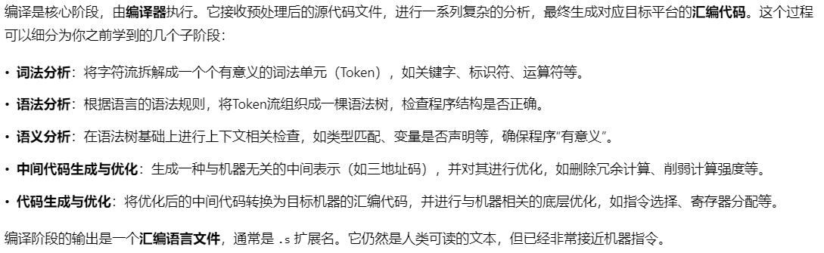

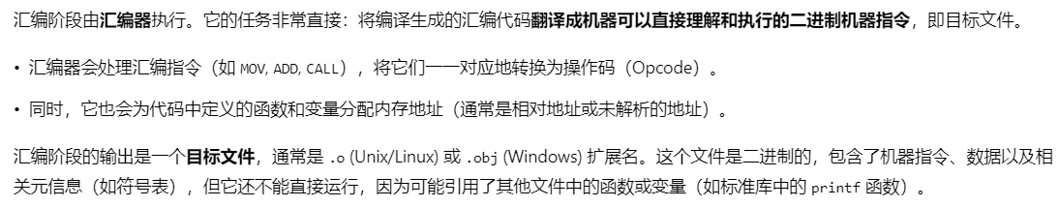

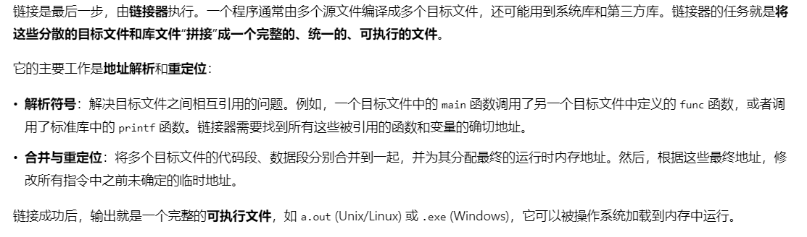

整个过程可以概括为：  
****源代码 (.c) -> (预处理) -> 纯源码 (.i) -> (编译) -> 汇编代码 (.s) -> (汇编) -> 目标文件 (.o) -> (链接) -> 可执行文件​****

当你执行 gcc hello.c 这一命令时，GCC会经历几个阶段，完成从源代码到可执行文件的转换（见上面）

GCC：通用编译器，支持多种语言（C、C++、Objective-C、Fortran、Ada 等）

编译 C 文件（.c）时，自动调用 C 编译器。

编译 C++ 文件（.cpp/.cc）时，仅按 C 语法规则处理（需手动添加 C++ 标准库和链接选项）。

|  |
| --- |
| gcc hello.c -o hello # 直接编译C程序  gcc hello.cpp -lstdc++ # 需手动链接C++库 |

G++:c++专用编译器

自动按 C++ 语法 处理 .c/.cpp 文件（即使扩展名是 .c）。

自动链接 C++ 标准库（libstdc++）。

g++ hello.cpp -o hello # 自动链接C++库

GDB：调试工具，用于排查程序运行时的错误，用途包括设置断点，单步执行，查看变量值……

不编译代码，仅用于调试已生成的程序。

|  |
| --- |
| g++ -g debug.cpp -o debug # 编译时添加调试信息  gdb ./debug # 启动调试 |

NFA DFA（注意NFA到DFA的转化 初始状态开始，接收，出现新状态（含合并）；然后新状态继续） 消去epsilon？ DFA极小化

Epsilon-NFA转NFA（求闭包消），NFA转DFA（子集法），DFA极小化